V 4 (L) – Eigenschaften der Bestandteile von Luft
Bei diesem Versuch sollen die brandfördernden Eigenschaften von Stickstoff und Sauerstoff mit einem Teelicht untersucht werden. Es bietet sich an, diesen Versuch nach V2 durchzuführen, da überschüssiger flüssiger Stickstoff für die Untersuchung von Stickstoff verwendet werden kann und damit nur eine Druckgasflasche notwendig ist anstelle von zwei. Als Vorwissen wäre es hilfreich, wenn die SuS bereits wüssten, dass Feuer Sauerstoff zum Brennen benötigt. Dieser Versuch kann aber auch genutzt werden, um dies zu verdeutlichen.

Gefahrenstoffe
 |  |  | Sauerstoff und Stickstoff: H280, P403
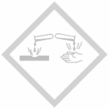 | 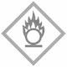

Materialien: Zwei Bechergläser (empfehlenswert: 200ml – 500 ml); ein Teelicht; Feuerzeug oder Streichhölzer; Stoppuhr
Chemikalien: Sauerstoff (und Stickstoff) aus der Druckgasflasche
Durchführung: Zuerst werden die Teelichter angezündet. Dann wird eines der Bechergläser über das Teelicht gestülpt und die Zeit, bis das Teelicht erlischt, gemessen. Nach dem erneuten Entzünden des Teelichtes wird das Becherglas mit Stickstoff gefüllt (entweder aus der Druckgasflache oder aufgefangenes Gas von dem flüssigen Stickstoff) und erneut über das Teelicht gestülpt. Zuletzt wird dieser Versuch mit Sauerstoff wiederholt. Die SuS messen die Zeit für beide Gase und und vergleichen sie mit der Messung an normaler Luft. Für den Versuch mit Stickstoff kann auch direkt Gas aus dem Styroporbecher auf das Teelicht gegossen werden. Dies ist aber vorsichtig durchzuführen, da kein flüssiger Stickstoff auf die Kerze tropfen soll.
Beobachtung: Mit Stickstoff erlischt das Teelicht sofort und mit Sauerstoff brennt es ungefähr 3-4 Mal solange wie an normaler Luft. Außerdem ist zu Beginn ein Aufleuchten des Teelichtes zu beobachten.
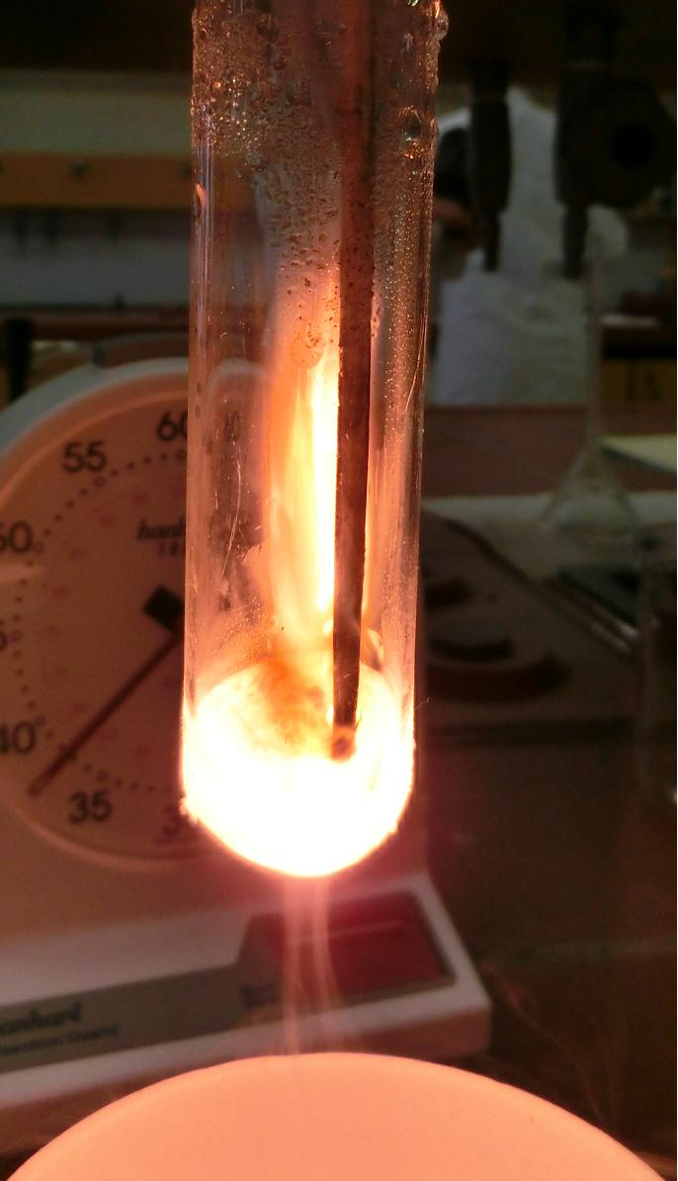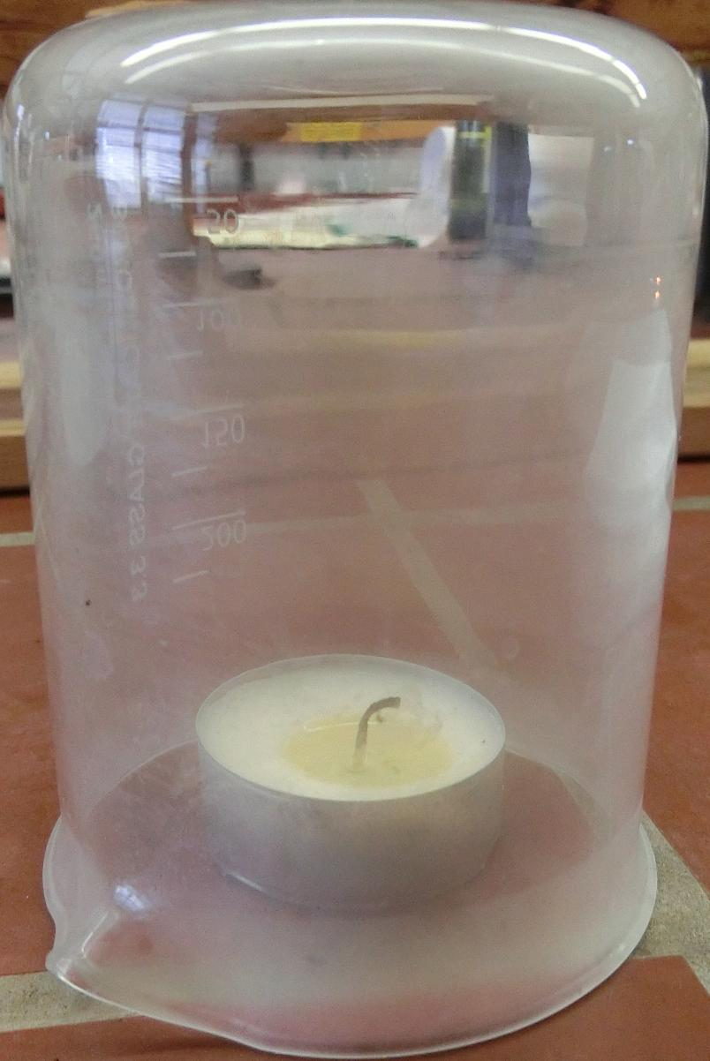
Abb. 4- Brennender Sauerstoff und mit Stickstoff gelöschtes Teelicht von Versuch 4
Deutung: Das Teelicht benötigt Sauerstoff zum Brennen. Ist es nur von Stickstoff umgeben, erlischt (erstickt) es daher sofort. In dem Becherglas mit Sauerstoff hingegen kann es länger brennen, da eine deutlich größere Menge an Sauerstoff zu Verfügung steht als in dem gleichen Becherglas mit Raumluft (diese besteht nur zu ca. 21% aus Sauerstoff).
Alternativen: Mit diesem Versuchsaufbau kann zusätzlich auch die Dichte von Sauerstoff und Stickstoff relativ zu normaler Luft qualitativ bestimmt werden. Dafür wird Gas in zwei Bechergläser gefüllt, eines auf dem Kopf stehend bzw. Leicht über den Boden gehalten und eines normal herum auf dem Boden stehend. Dann wird geprüft, welches der Bechergläser den vorher beobachteten Effekt auf das Teelicht hat in dem sie nach einem kurzen Moment jeweils über ein Teelicht gestülpt werden. Danach wird der Versuch mit dem anderen Gas wiederholt. (Bei Sauerstoff hat das richtig herumstehende Glas den brandfördernden Effekt [-> Sauerstoff hat eine höhere Dichte als durchschnittliche Luft] und bei Stickstoff das auf dem Kopf stehende Glas [Stickstoff hat eine geringere Dichte als durchschnittliche Luft]).
Als kleine Alternative sei auch erwähnt, dass die Gase mittels einer pneumatischen Wanne in die Bechergläser eingeleitet werden können. Dies ist zwar sicherer, jedoch schwieriger durchzuführen und es dauert länger. Außerdem setzt es voraus, dass die Schule eine solche Wanne besitzt.
Entsorgung: Hausmüll
Literatur: -

Unterrichtsanschlüsse Dieser Versuch ist einer der Kernversuche bei der Untersuchung von Luft und den Bestandteilen, da er es den SuS ermöglicht, die Eigenschaften von Sauerstoff und Stickstoff direkt zu erfahren. Er eignet sich auch in einer Unterrichtseinheit über Feuer oder Gase.

